

**五　近代中国的阵痛与转型(1840-1894年)**

一、选择题

1.(2023·安康二模)1834年,英国派律劳卑为驻华商务第一总监督。负责通商事务的两广总督卢坤,未究诘其来华目的,却震怒于以“平行款式”递交文件。1838年,英国驻华商务总监督义律投递文书,封面上无“禀”字样,两广总督邓廷桢即“原封掷还”。这揭示出清政府 (　　)

A.极力维护国家主权

B.推行盲目排外政策

C.注重对外交往细节

D.固守天朝上国观念

【解析】选D。根据材料信息两广总督卢坤未究诘其来华目的却震怒于以“平行款式”递交文件,两广总督邓廷桢因封面上无“禀”字样即“原封掷还”可知,清政府在外交形式上追求形式,固守宗主国与藩属国的外交礼仪,这体现出清政府固守天朝上国的观念,D正确;材料中主要是外交礼仪之争,没有反映出清政府极力维护国家主权,排除A;材料中清政府并非盲目排外,而是追求形式上的主动,排除B;这并非外交的细节而是清政府强调宗主国身份,维护天朝上国的体现,排除C。

2.1850年,上海租界人口占上海人口总数的比重不足0.1%;1865-1866年间,公共租界和法租界人口所占比重为13.4%和8.1%。这说明 (　　)

A.上海经济发展迅速

B.上海外来人口大幅度增加

C.战争影响人口分布

D.租界城市近代化发展较快

【解析】选C。据材料“1865—1866年间,公共租界和法租界人口所占比重为13.4%和8.1%”,结合所学知识可知1851—1864年爆发了太平天国运动,造成人口迁移至租界内,故选C;材料主题是租界人口,而上海经济发展迅速不仅仅包括租界,还有租界之外的经济发展状况,排除A;租界人口增长的来源不一定来自外来人口,因为普通老百姓是无法进入租界的,排除B;材料只提到上海租界,属于孤证,不能充分说明租界城市化发展较快,排除D。

3.1856年12月,《北华捷报》详细梳理并刊载了当时发生在广州的一系列事件,公开了十多篇英国领事与两广总督来往书信全文,并在评论中有意突出中国官员的“傲慢”,以佐证其“外国人长期受到中国人的蔑视和侮辱”的立场。此举旨在 (　　)

A.向在华洋人介绍中国时局进展

B.指责中国外交上的傲慢行为

C.配合英国扩大侵略战争的需要

D.为英法火烧圆明园进行辩护

【解析】选C。由材料可知,《北华捷报》在对英国领事与两广总督来往书信的评论中,强调中国官员的傲慢无礼,指出中国人长期侮辱外国人。结合所学知识可知,《北华捷报》是由英国人创办的,因此是站在英国的立场上进行评论,1856年正值第二次鸦片战争期间,可知该报刊的言论旨在为第二次鸦片战争制造舆论,遮盖战争的侵略本质,为第二次鸦片战争作舆论上的准备,故选C;《北华捷报》是对英国领事和两广总督的书信进行评论,并没有介绍中国时局的进展,排除A;指责中国傲慢是表面现象,而非《北华捷报》的根本目的,排除B;火烧圆明园是在1860年,材料涉及的时间是1856年,排除 D。

4.(2023·乐山二模)《南京条约》规定,英国派驻五口通商城市的官员与清朝官方的正式文书来往,“必当平行照会”。此后,《望厦条约》又规定“中国大臣与合众国大臣公文往来,应照平行之礼”。这些规定,旨在 (　　)

A.传播西方近代外交原则

B.支持“中体西用”主张

C.改变清朝传统外交礼仪

D.建立中西平等贸易规则

【解析】选C。根据材料并结合所学可知,中国古代以天朝上国自居,外国与中国交往以中国为尊;但鸦片战争后,英、美等列强在《南京条约》《望厦条约》等条约中,要求与清政府交往时行“平行之礼”。这些规定,旨在迫使清政府放弃天朝上国观念,改变清朝传统外交礼仪,C正确;材料中的规定客观上传播了西方近代外交原则,但列强的目的主要是迫使清政府改变传统外交礼仪,排除A;“中体西用”指的是学习西方先进技术以维护清王朝统治,这在材料中没有体现,排除B;材料强调的是礼节交往,未涉及贸易规则,排除D。

5.1853年4月到1854年6月,英国、美国公使接连访问天京。经过多次贸易谈判,他们认识到太平天国“欲与外国通商”但“毫无疑问不会承认他们与清政府签订的条约”。据此可知,太平天国 (　　)

A.希望得到英美的经济援助

B.固守闭关锁国政策

C.奉行独立自主的外交政策

D.缺乏近代外交意识

【解析】选C。根据材料“他们认识到太平天国‘欲与外国通商’但‘毫无疑问不会承认他们与清政府签订的条约’”可分析出太平天国不承认列强与清政府签订的条约,即太平天国奉行独立自主的外交政策,故C正确;材料没有体现希望得到英美的经济援助,排除A;固守闭关锁国政策与材料“太平天国‘欲与外国通商’”相矛盾,排除B;缺乏近代外交意识与材料不符,排除D。

　　　【加固训练】

　　1861年3月,留驻南京的英舰指挥官与太平天国签订《阿普林与太平天国官员谈话纪要》,规定英商可自由通行长江中下游,太平军“若攻打镇江、九江和汉口,将提前告知英国”。据此,该“谈话纪要”表明 (　　)

A.中外和好的局面已形成

B.英国支持太平天国运动

C.太平天国赞成中外通商

D.列强奉行严守中立政策

【解析】选C。根据材料可知留驻南京的英舰队与太平天国签订保证通商的协定,可知太平天国赞成中外通商,故C正确;材料无法证明中外和好局面形成,排除A;材料与英国支持太平天国运动无关,排除B;材料与中立政策无关,排除D。

6.买办的兴起,是鸦片战争后中国社会的变化之一,他们大多谙熟外语,与外国人交往密切,成为垄断中外贸易的中间商。买办经济地位的提高,使得他们开始参与政治活动,在政治舞台上崭露头角。据此可知,买办阶级的出现 (　　)

A.表明儒家的义利观逐渐被抛弃

B.客观上推动了中国近代化的历史进程

C.有力地瓦解了清政府的专制统治

D.是中国被卷入资本主义世界市场的产物

【解析】选B。依据材料“他们大多谙熟外语,与外国人交往密切,成为垄断中外贸易的中间商。买办经济地位的提高,使得他们开始参与政治活动,在政治舞台上崭露头角”可知,买办阶级是中外经济文化政治交流的中介,客观上推动了中国近代化的历史进程,故B正确;材料与儒家的义利观无关,而且“抛弃”的说法绝对化,排除A;C夸大了买办阶级的作用,排除;材料强调买办阶级是中外经济文化政治交流的中介,并非买办阶级产生的原因,排除D。

7.(2023·绵阳二模)下图是1843—1865年广州与上海茶叶输出额的对比。该图反映出 (　　)

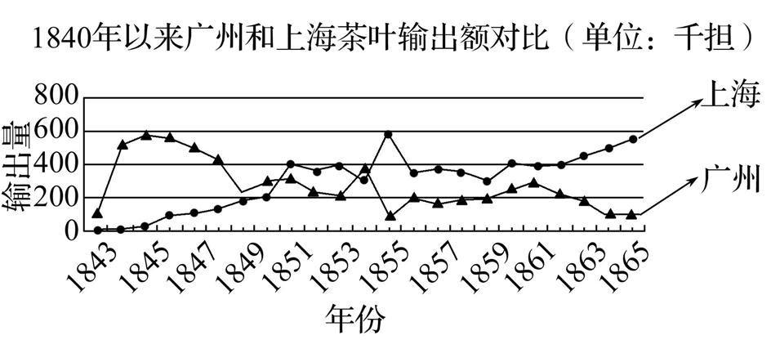

A.近代外贸由出超变为入超

B.手工制茶业竞争力减弱

C.近代经济半殖民地化趋势

D.近代民族工业有所发展

【解析】选C。根据材料及所学知识可知,1843—1865年广州茶叶输出额总体呈现下降趋势,上海茶叶输出额总体呈现上升趋势。这是因为鸦片战争前,清政府实行广州一口通商,近代以来,上海成为通商口岸,广州的贸易地位逐渐下降,上海对外贸易地位逐渐提高。所以,该图反映出近代经济半殖民地化趋势,C正确;材料为广州与上海茶叶输出额的对比,不能体现近代外贸由出超变为入超,排除A;上海的茶叶输出额不断上涨,体现了手工制茶业依然具有竞争力,排除B;材料未涉及近代民族工业,排除D。

8.据海关报告,1880年由天津进口的日煤为19 409吨,1881年为17 445吨,1882年为5 416吨,到19世纪80年代末天津已不再有洋煤进口。据此可推知 (　　)

A.中日关系持续恶化

B.民族工矿业有所发展

C.抵制日货运动高涨

D.天津由开放走向封闭

【解析】选B。由材料“1880年由天津进口的日煤为19 409吨,1881年为17 445吨,1882年为5 416吨,到19世纪80年代末天津已不再有洋煤进口”可知随着洋务运动的开展,民族资本主义产生并发展,在一定程度上抵制了列强的经济侵略,故选B;甲午战争时期中日关系恶化,与材料时间信息不符,排除A;一战时期,国内出现抵制日货运动,排除C;第二次鸦片战争后,天津已经开设为通商口岸,排除D。

9.(2023·石嘴山二模)1880年,开平煤矿正式投产,如图是开平矿务局发行的一张股票。股票正面盖有“开平矿务总局关防”八字红印,背面为以两架蒸汽绞车为背景的生产运输场景。据此可知,当时 (　　)

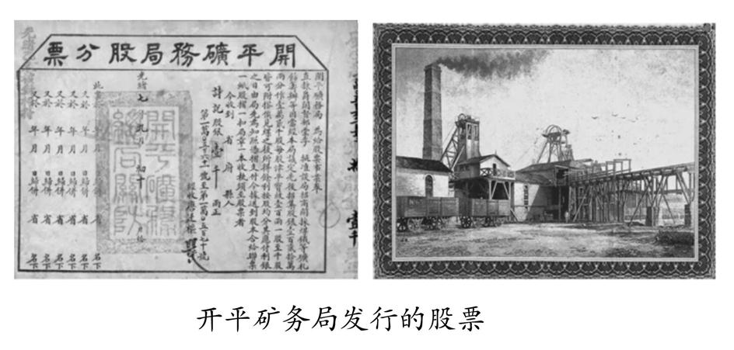

A.洋务企业由官办转为商办

B.机器生产成为工业发展主流

C.洋务派以挽回利权为目的

D.利用民间资本缓解经费压力

【解析】选D。材料“开平矿务局发行的一张股票”体现的是开平煤矿利用民间资本来缓解经费压力,D正确;开平矿务局属于具有近代企业性质的官办企业,A排除;B与材料无关,排除;洋务运动创办民用企业的目的是解决资金、燃料及运输等方面的问题,C排除。

10.据统计,19世纪70年代,中国平均每年进口洋针量为8.57亿枚,19世纪80年代升至19.58亿枚,增加了一倍多。1890—1894年的年均进口量为26.94亿枚。1879年的一份报告也说:“由于价钱便宜、品质优越,洋针已逐渐成为中国人的日常用品,并且似乎已经大量地代替了土货。”这说明当时 (　　)

A.土洋结合成为大众的消费主流

B.近代自然经济逐渐解体

C.民众生活与世界联系日益密切

D.贸易结构出现根本逆转

【解析】选C。结合材料中“升至19.58亿枚,增加了一倍多”“由于价钱便宜、品质优越,洋针已逐渐成为中国人的日常用品”等信息可知,洋针在中国流行的原因在于洋针的性价比高,说明当时中国人的生活与世界联系日益密切,C正确;材料无法体现土洋结合成为大众的消费主流,排除A;近代自然经济解体与农产品商品化和耕织分离相关,材料并不涉及,排除B;材料中没有涉及贸易结构,材料体现的是近代中国与世界市场联系紧密,排除D。

11.李鸿章致友人的一封信中写道:“官绅禁用洋人机器,终不得放手为之……文人学士动以崇尚异端、光怪陆离见责。中国人心真是万万不可解者矣。”材料说明洋务运动 (　　)

A.并没有真正付诸实践

B.走向失败是历史的必然

C.未得到清政府的认可

D.受制于社会与心理惰性

【解析】选D。“文人学士动以崇尚异端、光怪陆离见责”反映出当时人们对于兴办洋务向西方学习持质疑的态度,说明当时洋务运动的推行受到了社会心理的阻碍,故选D;结合所学知识可知洋务运动是真正付诸实践了的,排除A;洋务运动失败的原因是单纯地引进西方的技术而未变革封建的制度,排除B;洋务运动在清政府内部受到了以奕为代表的洋务派的支持,并不是未得到清政府的认可,排除C。

　　　【加固训练】

　　19世纪70年代,郭嵩焘在日记中写道:“西洋立国以政教为本;日本仿行西法,大小取法泰西,月异而岁不同;(中国)考求洋人末务而忘其本,自以为安。”其意在 (　　)

A.反对学习西方器物　　B.反思洋务运动得失

C.阐释中体西用内涵 D.比较中西政治制度

【解析】选B。根据题干中的时间“19世纪70年代”以及“(中国)考求洋人末务而忘其本”等相关内容,我们可以得知郭嵩焘所要评价的历史事件是洋务运动,他认为洋务运动仅是学习西方的“末务”,即专注于造船、制器、练兵等,而没有学习其“本”,即西方的政治制度,由此可以看出题干内容在于反思洋务运动中的得与失,故选B;通过题干内容可知,郭嵩焘认为不能仅学习西方的“末务”,即先进的技术,还要学习西方的“本”,即政治制度,说明郭嵩焘并不反对学习西方的器物,排除A;题干之意在于“反思”洋务运动中体西用思想,而不是在“阐释”中体西用的内涵,排除C;题干之意在于说明郭嵩焘主张不能仅学习西方的“末务”,还要学习西方的“本”,即政治制度,并没有将西方的政治制度与中国的政治制度进行比较,排除D。

12.鸦片战争结束后,林则徐、魏源提出了“师夷长技以制夷”的军事变革思想和“器良,技熟、胆壮、心齐”的建军思想。但士大夫阶层认为这是“用夷变夏”或“以夷变夏”。这说明 (　　)

A.天朝上国思想根深蒂固

B.外部世界引起国人关注

C.政治体制变革呼声高涨

D.中体西用思想遭遇抵制

【解析】选B。鸦片战争后,中国闭关锁国的状态被打破,国人逐渐认识到了西方世界的强大,以林则徐、魏源为首的地主阶级抵抗派主张学习西方,放眼世界,虽受到了部分士大夫的反对,但足以表明当时的外部世界引起了中国社会的关注,故选B;天朝上国思想指的是中国闭关自守,盲目自大,但材料中反映的是中国人开始关注外部世界,是对天朝上国思想的冲击,排除A;政治体制的变革是在1895年甲午战后,鸦片战争后的中国并未将目光放在政治制度的变革上,排除C;此时中体西用的思想还未形成,中体西用思想是洋务运动时期形成的,即19世纪60年代左右,排除D。

13.(2023·宝鸡二模)陈衡哲出身缙绅之家,后留学美国,成为北大第一位女教授。她回忆清末初读林纾翻译的小说《不如归》时,因其所言情事类似从小背诵的乐府民歌《孔雀东南飞》,“才更好接受之,而缺乏此类成分的新文类就很难戚戚于心”。这一材料说明 (　　)

A.思想启蒙需要长期复杂的历史过程

B.新文化运动借传统文化宣扬新思想

C.古典文学蕴含大量婚恋自由的主张

D.社会环境对人的观念具有决定作用

【解析】选A。日本小说《不如归》和中国乐府民歌《孔雀东南飞》讲述了类似的爱情故事。根据材料可知陈衡哲强调阅读外国书籍时,只有其中的故事能在中国传统文化中找到类似的故事时,才能更好接受,并产生共鸣,否则难以接受。由此推出接受外来先进思想,实现思想启蒙是一个长期复杂的过程,A正确;新文化运动开始于1915年与材料时间不符,排除B;《孔雀东南飞》一首乐府民歌不能反映古典文学蕴含大量婚恋自由的主张,排除C;材料只是说明社会环境会影响人们接受外来思想,“决定”一词过于绝对,排除D。

14.1865年12月,在广州发行的一份报纸《中外新闻七日录》登载一则报道:“有英国士勿医生(传教士)在汉口设立医馆,踵门求医者源源而来,去年所医男人一万六千零三十二名,女人二千七百名。”这则报道反映出 (　　)

A.中国人消除了对西医的偏见

B.西学东渐促进口岸风气开化

C.传教士推动传统中医近代化

D.国人自办报刊推动西学传播

【解析】选B。1865年的这则报道是说英国传教士在汉口设立的医院为中国医治病人,中国的很多男女病人得到了救治,这说明随着西学东渐,通商口岸有不少人接受了西医,可见风气渐开,故选B;单凭广州一地的信息没法得出整个中国的人们已经消除对西医的偏见,排除A;传教士设立的医院,采用的是西医,而这不会使得传统中医发生变化,排除C;题干中的报纸是在广州发行的,没有说明报纸的主办方是不是中国人,排除D。

二、非选择题

15.(25分)阅读材料,回答问题。

材料一　受工业革命影响,英国农村地区就出现了一大批新兴工业区。当时,不仅有奠定英国民族工业的毛纺织业,还有就地取材而发展起来的采矿、冶金、制盐、木炭、造纸等行业。其中冶铁和采煤业,经过工业革命之后,成为工业世界初期机械和能源的两大支柱。乡村织布业创造的“新毛呢”,以其质轻价廉的优势,一举击败行会控制下的城市呢布业,以致城市的工匠和资金纷纷涌向乡村,史称“二次城市兴起”。它绝非一个时期或一个行业的偶然起落,而是英国经济发展的一种新趋势。乡村工业一改旧格局,成为日后工业革命新的生长点。

——摘编自侯建新《社会转型时期的西欧和中国》

材料二　早在19世纪上半期,欧美丝织业的迅速发展带动了对中国生丝的需求。《南京条约》签订后,中国被迫对外贸易,进一步推动了中国市场体系的扩大。从规模和影响最大的蚕丝业和织布业来看,几个乡村工业核心区的形成和发展也都得益于此。从19世纪、20世纪之交开始,在一些原始工业基础较好的地区,传统的乡村工业开始吸收现代工业文明的成果,在生产组织形式的演进方面,发生许多实质性的变化。不仅传统家庭经营组织的内涵发生改变,手工作坊和手工工场有了新的发展,而且包买商制度蓬勃兴起,各种类型的合作制也开始出现。

——摘编自于秋华《近代中国乡村手工业

生产组织的变迁》

(1)根据材料一并结合所学知识,简析近代前期英国乡村工业发展的特点和影响。(12分)

(2)根据材料二并结合所学知识,指出近代中国乡村工业得以发展的原因。(8分)

(3)根据上述材料及所学知识,说明近代中英两国乡村工业发展的启示。(5分)

【解析】第(1)题特点:根据“受工业革命影响,英国农村地区就出现了一大批新兴工业区”得出起步早、发展迅速;根据“当时,不仅有奠定英国民族工业的毛纺织业,还有就地取材而发展起来的采矿、冶金、制盐、木炭、造纸等行业”得出新型工业区大量出现,涉及轻、重工业多个领域;根据“以其质轻价廉的优势,一举击败行会控制下的城市呢布业,以致城市的工匠和资金纷纷涌向乡村”得出市场竞争力强,逐步战胜其他行业成为新经济增长点等。影响:根据“它绝非一个时期或一个行业的偶然起落,而是英国经济发展的一种新趋势。乡村工业一改旧格局,成为日后工业革命新的生长点”并结合所学可得出助推英国乡村经济发展;推动工业革命的兴起和发展;密切城乡经济融合与发展;传统经营受到冲击;改变了工业旧格局。第(2)题原因:根据“早在19世纪上半期,欧美丝织业的迅速发展带动了对中国生丝的需求”得出欧美国家急需中国原料;根据“《南京条约》签订后,中国被迫对外贸易,进一步推动了中国市场体系的扩大”得出通商口岸的开辟;根据“传统的乡村工业开始吸收现代工业文明的成果”得出借鉴西方科技成果;根据所学可得出采用新型合作制度;民族工业推动外贸发展。第(3)题启示:结合材料和所学可得出促进乡村工业发展近代化;注重技术改进和市场调节相结合;政府大力扶持是保障。

答案:(1)特点:起步早、发展迅速;新型工业区大量出现,涉及轻、重工业多个领域;市场竞争力强,逐步战胜其他行业成为新经济增长点等。(6分)

影响:助推英国乡村经济发展;推动工业革命的兴起和发展;密切城乡经济融合与发展;传统经营受到冲击;改变了工业旧格局。(6分)

(2)原因:欧美国家急需中国原料;通商口岸的开辟;借鉴西方科技成果;采用新型合作制度;民族工业推动外贸发展。(8分)

(3)启示:促进乡村工业发展近代化;注重技术改进和市场调节相结合;政府大力扶持是保障。(5分)

16.(12分)阅读材料,回答问题。

材料　在近代中国早期历史上,太平天国肯定是一个怎样估价都不算过分的重大事件。……即便最终失败了……但确确实实在一定程度上改变了中国历史的走向。我们不难设想,假如没有这场革命,清廷不会向西方学习,中国必然会在旧有轨道上徐徐而行;假如没有这场革命,汉人士大夫还会继续沉沦,不会有曾国藩、左宗棠、李鸿章,也就不会有后来的政治大变局。

——摘编自马勇《中国历史的侧面》

根据材料中的某一观点发表自己的见解(赞成、反对、质疑、修改皆可),并结合中国近代史的相关知识,加以阐释。(要求:写出你选择的材料中的观点并给出个人见解,阐释史论结合,论证充分,表述清晰)

【解析】根据题意要求,根据材料中的某一观点发表自己的见解(赞成,反对、质疑、修改皆可),并结合中国近代史的相关知识,加以阐释。根据材料“在近代中国早期历史上,太平天国肯定是一个怎样估价都不算过分的重大事件。……即便最终失败了……但确确实实在一定程度上改变了中国历史的走向”可提炼观点:太平天国运动在一定程度上改变了中国的历史走向。发表自己的见解:赞成,太平天国运动客观上推动了中国近代化的进程。结合中国近代史的相关知识加以阐释,可知太平天国运动沉重打击了清王朝,动摇了清王朝的封建统治,促使封建社会趋向崩溃。为镇压太平天国运动,维护封建统治,统治阶级内部的开明官员开始学习西方先进的科学技术,建立了一批近代军事工业,从而催生了洋务运动,迈出了中国近代化的第一步。从此,古老的中国走上了曲折的近代化的道路。结论:太平天国运动不仅沉重打击了清王朝的封建统治,还催生了洋务运动,从而推动了中国近代化的进程,改变了中国的历史走向。或者针对材料提炼观点:没有太平天国运动的冲击就没有晚清的政治大变局,并表达见解:质疑,晚清政治大变局是多种因素共同作用的结果,阐释和结论言之有理即可。

答案:示例一:材料观点:太平天国运动在一定程度上改变了中国的历史走向。(2分)

见解:赞成,太平天国运动客观上推动了中国近代化的进程。(1分)

阐释:太平天国运动沉重打击了清王朝,动摇了清王朝的封建统治,促使封建社会趋向崩溃。为镇压太平天国运动,维护封建统治,统治阶级内部的开明官员开始学习西方先进的科学技术,建立了一批近代军事工业,从而催生了洋务运动,迈出了中国近代化的第一步。从此,古老的中国走上了曲折的近代化的道路。

结论:太平天国运动不仅沉重打击了清王朝的封建统治,还催生了洋务运动,从而推动了中国近代化的进程,改变了中国的历史走向。(9分)

示例二:材料观点:没有太平天国运动的冲击就没有晚清的政治大变局。(2分)

见解:质疑,晚清政治大变局是多种因素共同作用的结果。(1分)

阐释:言之有理即可。

结论:言之有理即可。(9分)